тема урока: «Изготовление цилиндрических деталей ручным способом»

Цели: показать приемы изготовления деталей цилиндрической формы ручным инструментом; развивать технологическое мышление использования материалов, инструментов способов производства деталей цилиндрических форм ручными инструментами; воспитывать внимательность, аккуратность, ответственность за качество выполненной работы.
Тип урока: комбинированный (усвоение новых знаний, обобщение и систематизация изученного, контроль и коррекция знаний и умений).
Метод обучения: устный опрос, беседа, показ учителем приёмов работы, практическая работа, деловая игра, работа с учебником.
Наглядные пособия: образцы цилиндрических деталей, изготовленных с использованием ручных столярных инструментов ручка для молотка, топора, кувалды).
Инструменты и оборудование: столярный верстак, линейка, карандаш, рейсмус, рашпиль, ножовка, шлифовальная шкурка, технологическая карта изготовления ручки молотка, компьютер.
Оформление доски: тема урока, новые слова (восьмигранник, шлифование, кронциркуль), задание на дом
Объект труда: ручка для молотка.

Ход урока

I. Организационно-подготовительная часть
- Приветствие учителя, контроль посещаемости.
- Проверка готовности учащихся к уроку
II. Теоретическая часть
Повторение пройденного материала.
Карточка № 1
- Прочитать вопрос и ответить на него
Что такое шиповое ступенчатое соединение?
- Для этого вспомни:
- Какие существуют виды ступенчатого соединения;
- Как правильно разметить и выполнить соединение;
- Что применяется для сборки соединения;
- Где применяется ступенчатое соединение;
- Сделай вывод.
Примерные ответы учащихся.
Изготовлений многих деталей из древесины бруски соединяют между собой. Самым простым является соединение в половину бруска (вполдерева), ступенчатое. Бруски соединяются врезанными на половину участками.
Соединение может быть по длине, под прямым или другим углом.
Первым этапом является разметка, сначала размечают базовую линию длинны заготовки. Далее размечают, толщину вырезаемых участков, применяя для этого рейсмус. После этого размечают длину вырезаемых участков. После разметки приступают к пилению. Сначала делают пропил вдоль волокон, а потом пропил поперек волокон, для удаления части заготовки.
Выполняется соединение, нужно стремится к тому, чтобы детали прямо из после пилы, без дополнительной подгонки плотно прилегали друг к другу. Но иногда все, же приходится исправлять погрешности в работе при помощи стамески и напильника.
Для того чтобы зафиксировать соединение, можно воспользоваться гвоздями, шурупами или клеем. Более надежным получается соединение на нагеле. Нагель- это деревянный цилиндрический стержень диаметром 6-10 мм. Нагель устанавливается на клей в просверленное через соединение отверстие. Выступающие концы нагеля срезают и выравнивают наждачной бумагой. Соединение упрочнятся при применении двух нагелей.
Ступенчатое соединение нашло очень широкое применение из- за простоты соединения. С помощью такого соединения можно собрать рамки, подставки: для цветов, стендов, плакатов, новогодней елки.

2. Сообщение учащихся.
«Из истории изделий цилиндрической формы». Про колесо
Что может быть проще колеса?! А, между прочим, на создании этой простой и совершенной конструкции люди потратили не о сотню лет. Раскопки археологов подтверждают факт о том, что наши далёкие предки задолго до цивилизации использовали это примитивное, но с большими практическими возможностями техническое сооружение (рис. 1).
Рис. 1. Деревянное колесо
Попробуйте вспомнить сегодня машину, в которой не было ни одного колеса. Чем же оно замечательно?
Если взять, например, ствол толстого дерева, распилить его поперек несколько раз, то получим много деревянных диск кругляшек.
Почему же мы говорим, что кругляшка не колесо?
Потому что у колеса есть секрет, которого нет у кругляшек и отверстие посередине. Этот пустяк превращает обыкновенную и кругляшку в настоящее колесо: отверстие, о которой говорится, распопе на точно в центре окружности.
Это значит, что колесо можно насадить на ось и заставить везти любой груз - в тачке или телеге... Только подумайте, что получилось бы, если бы отверстие находилась не в центре, а где - нибудь сбоку? На таком кособоком колесе далеко не уедешь: оно катится по ровной дороге, а ось то вверх, то вниз поднимается, другое дело, когда ось посередине: центр окружности - замечательное место. От него до любой точки окружности одно и то же состояние - колесо катится, а ось всегда остается на одинаковой высоте от земли.
Нет, самое первое колесо было непросто придумать и сделать тактичным. Приспособить его к полезному делу тоже было непросто. Как же с использование примитивных ручных инструментов можно было придать колесу совершенную форму?
На стенах древних египетских пирамид сохранились надписи изображения, повествующие о том, как делались катки. На их рисунках отчетливо видны люди, которые обтачивают гигантский каменный блок, чтобы придать ему круглую форму, конечно, никто из нас не видел, как это происходило на самом деле. Но историки говорят, что именно так могло быть в действительности.
Не сразу человек додумался до обыкновенных катков. Но и катков до колеса путь был не близкий - несколько тысячелетий.
Эволюция колеса на этом также не завершилась. Спустя некоторое время наши предки додумались заменить цельное деревянное колесо на колесо с деревянными спицами, что сделало возможным перевозки на дальнее расстояние. Уж в таком-то виде
мы и сегодня можем видеть великое произведение мысли рук человеческих. Как правило, их делали ручными стругами, дорабатывая созданные природой круглой формы стволы тонких, но твердых пород древесины. Поэтому, если изобретение колеса по первым шагом человека, то появление колеса со спицами можно назвать вторым
Работа с классом тест 5
3. Сообщение цели и темы урока.
Как видно из сообщения об истории создания человечество! колеса, эта проблема существует и сегодня. Только колесо заново мы изобретать не будем, а вот попытаться сделать изделие круглее формы с использованием ручных столярных инструментов мы можем. Это будет сегодня нашим занятием. Тема урока - «Изготовление деталей цилиндрической формы ручным инструментом».
План урока
- Правило безопасной работы ручным инструментом.
- Подготовка и разметка заготовки.
- Актуализация знаний по теме «Закрепление и строгание заготовки».
- Чистовая отделка изделия.
- Приемы измерения диаметра цилиндрической детали.

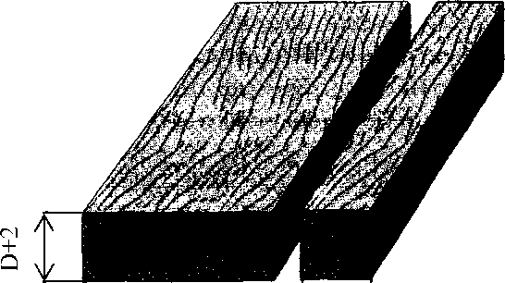 Для того чтобы изготовить деталь цилиндрической формы, необязательно иметь заготовку круглой формы. Бывают случаи, что такой заготовки в данный момент просто нет, или она есть, но не того диаметра. В таком случае может пригодиться заготовка квадратного сечения. Как правило, бруски Сторона А квадрата должна быть примерно на
Рис.2 .
Выпиливание бруска квадратного сечения из доски
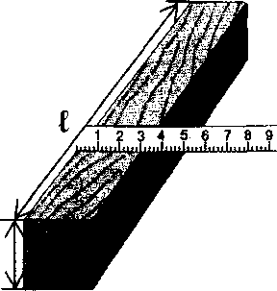
Рис. 3. Выбор заготовки
2 мм больше диаметра изготовляемой детали, а длина бруска £ - на 20 мм больше длины этой детали .
Учитель. Для чего при выборе размеров заготовки необходимо учитывать припуск в 2 мм? (Ответы учащихся).
Любая технологическая операция по производству детали начинается с чертежа и разметки. Для того чтобы из заготовки квадратного сечения сделать цилиндрическую или овальную, необходимо на торцах заготовки пересечением диагоналей найти центр и циркулем вписать круг (рис. 4).
Рис. 4
Разметка торцов и граней заготовки рейсмусом

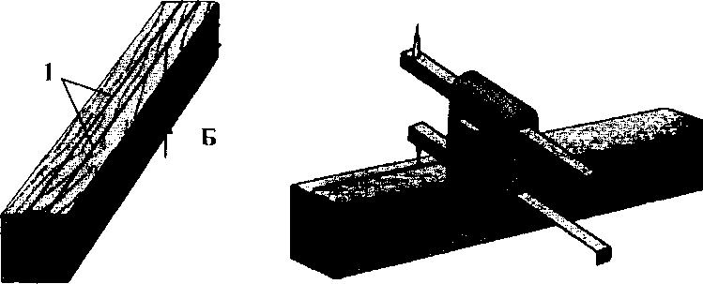Касательно к окружности с каждого торца с помощью линеек проводят стороны восьмигранника и очерчивают рейсмусом линии 1 сострагиваемых граней шириной. Б по боковым сторонам заготовки (рис. 5).
Рис. 5
Разметка торцов и граней заготовки рейсмусом
Учитель. Какими столярными инструментами можно выполнять разметку боковых граней, если нет рейсмуса?

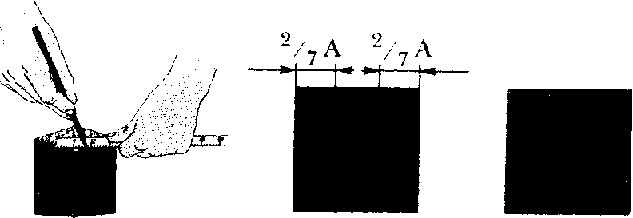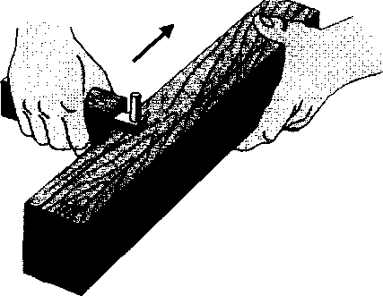Технологическую операцию по разметке боковых граней можно осуществить рейсмусом, изготовленным самостоятельно, главное правильно установить его на размер 2/7 А.
Рис. 7.
Разметка восьмигранника на торцах детали линейкой
Рис.6.
Проведение разметочных линий с использованием самодельного рейсмуса
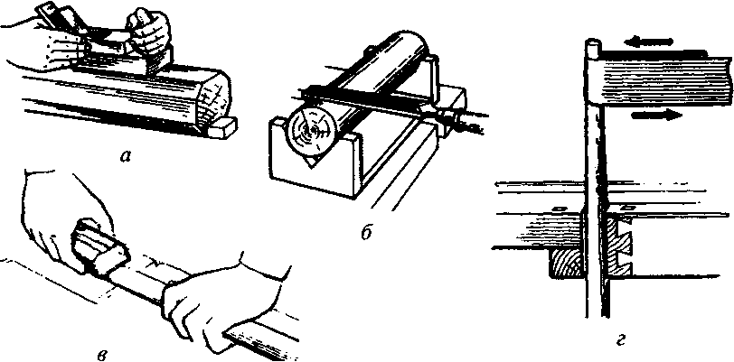 На торцах заготовки квадрата с вписанным кругом размечают восьмигранник при помощи линейки. Крепят заготовку на крышке верстака между клиньями или усиливают в специальном приспособлении и строгают до линии разметки шерхебелем или рубанком, придавая заготовке округлую форму, не выходящую за пределы разметки, выполненной на торцах детали (рис. 8).
Рис. 8. Зачистка изделия
5. Обучение приемам измерения кронциркулем
Кронциркуль (рис. 8а) — измерительный инструмент, состоящий из двух изогнутых измерительных ножек, соединенных между собой шарниром.
Точность измерения кронциркулем примерно равна 0,5 мм.
Проверку кронциркулем делают так: ножки кронциркуля раскрывают на расстояние, немного меньшее диаметра цилиндра, и проталкивают кронциркуль так, чтобы цилиндр прошел между ножками (рис. 6). Расстояние между ножками кронциркуля измеряют по мерной линейке (рис. 8в). Такие промеры делают по всей длине цилиндра и в разных положениях детали,
Полезные советы. Зажим детали и строгание
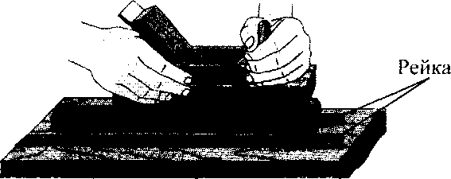часто при строгании деталь на крышке верстака шатается (крутится в горизонтальной плоскости). Для того чтобы этого не происходило, достаточно к доске, закреплённой к верстачной крышке прибить при помощи молотка и гвоздей две рейки на расстоянии 3.. .4 мм друг от друга (рис. 9).
Рис. 9.
Использование дополнительного приспособления для строгания деталей цилиндрической формы
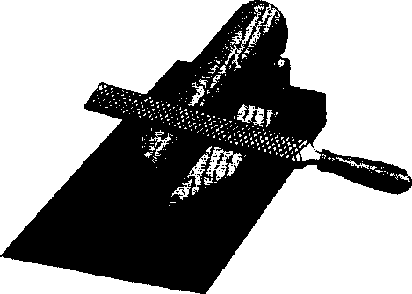Дальнейшую обработку заготовки производят поперёк волокон с округлением формы вначале рашпилем, а затем напильником более мелкой насечкой (рис. 10).
Рис. 9.
Скругление заготовки рашпилем
Окончательно обрабатывают цилиндрическую поверхность шлифовальной шкуркой на колодке. При этом один конец заготовки надёжно закрепляют в зажиме верстака, а другой шлифуют по касательной окружности шлифовальной колодкой вдоль и поперек локон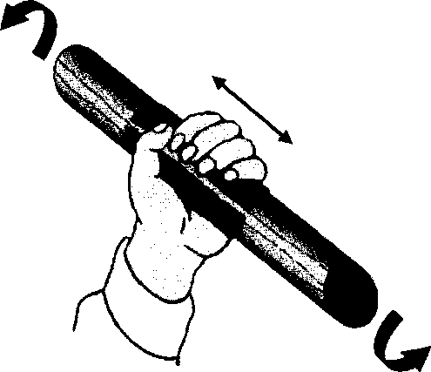.
Рис. 10.
Зачистка детали шлифовальной шкуркой
Иногда заготовку обвёртывают шлифовальной шкуркой, обхватывая левой рукой, а правой вращают её и перемещают вдоль своей оси вращения. Аналогично шлифуют заготовку и с другого конца.
Для того чтобы получить деталь определённой длины, её необходимо вставить в специальное приспособление (стусло) и отпилить её по длине под углом 90° или 45°. Каждую деталь на соответствие размеров проверяют специальными инструментами.
Учитель. Каким инструментом, кроме штангенциркуля, можно измерить диаметр детали, имеющей цилиндрическую форму? (ответы учащихся).
При отсутствии штангенциркуля, например, в домашних условиях, можно использовать специальный измерительный инструмент, который называется кронциркуль. Его можно изготовить самостоятельно. Достаточно разработать чертежи, подобрать необходимый инструмент и оборудование, приложить немного фантазии труда, и успех будет обеспечен. Он состоит из двух дугообразных ножек, скреплённых посередине фиксирующим винтом похож на обыкновенный циркуль.

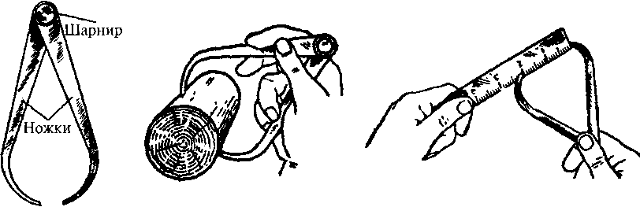
В начале диаметр измеряют кронциркулем на детали, а затем проверяют его по линейке (рис. 16).
а б в
Рис 11. Измерение кронциркулем
Для того чтобы изготовить деталь цилиндрической формы из- за квадратного сечения с использование ручного инструмента, необходимо составить технологическую карту. В этой карте отображают последовательность всех технологических операций, начиная от выбора заготовки до готового изделия. (Приложение 1).
Правила безопасности
- При строгании надёжно закрепляй заготовку в клиньях верстака или в специальном приспособлении (стусло).
- Пальцы руки, обхватывающей колодку рубанка, не прилагай близко к подошве рубанка.
- При отпиливании детали надёжно закрепляй её в стусле.
- При шлифовании детали надёжно удерживай шлифовальную шкурку или колодку.
- Кронциркуль при работе не держи в карманах халата.

III. Практическая часть
Практическая работа «Ручка для молотка»
1. Организация рабочего места.
Учащиеся выполняют задание каждый на своем рабочем месте. Для выполнения работы понадобятся: столярный верстак;
инструменты - рейсмус, карандаш, линейка, рашпиль, кронциркуль, пила, рубанок, наждачная бумага, наждачная колодка;
материалы - заготовка из древесины квадратного сечения твёрдой породы древа (бук, дуб, ясень, клён, берёза).
Знакомство с изделием осуществляется в ходе беседы:
- Для каких целей предназначено это изделие?
- Какую породу древесины целесообразно для этого изделия использовать?
- От чего зависит форма и длина изделия?
Учитель выясняет, нет ли среди учащихся желающих предложить форму и размер изделия. Все предложения учитываются. Выбирается лучшая идея.
2. Вводный инструктаж.
- Внимательно рассмотрите технологическую карту (Приложение 1) и чертёж изделия «Ручка для молотка».
- При помощи визуального контроля постарайтесь, определить особенности ручек различных инструментов (молоток, топор, стамеска, долото, киянка).
- древесины для производства изделия.
- В соответствии с технологической картой сделайте изделия (Приложение 1).
- Проконтролируйте качество выполненной работы.
Согласно физическим и технологическим свойствам выберите породу
Возможные ошибки и их причины:
- Деталь при обработке получается с переменным диаметром по всей длине. (При обработке детали режущим инструментом был допущен выход за пределы границ разметки).
- Контроль выполнения работы шерхебелем, рубанком, рашпилем.
- При строгании происходят сколы древесного материала в плоскости обработки. (Строгание против волокон древесины или в кости сучков).
- Уменьшить выход режущей кромки шерхебеля или рубанка; вернуть заготовку на 180°.
- Перекос торца детали при отпиливании ножовкой. (Плохое закрепление детали; не использование при пилении стусла).
Выполнить разметку по всей окружности детали. Контролировать процесс пиления. Закрепление изученного материала
Тест. Изготовление цилиндрических деталей

Какой инструмент необходим для разметки цилиндрической детали?

а) угольник, рейсмус, линейка;

б) линейка, угольник;

в) линейка, угольник, рейсмус, карандаш;

г) карандаш, линейка.

На сколько ширина бруска должна быть больше диаметра изделия?

а) на 5—7 мм; в) на 1 -2 мм.

б) на 10 мм;

Какой инструмент применяется для измерения диаметра?

а) линейка; в) рейсмус;

б) кронциркуль; г) угольник.

С помощью какого инструмента можно получить из квадрата восьмигранник?

а) с помощью напильника;

б) с помощью шлифовальной шкурки;

в) с помощью стамески;

г) с помощью рубанка.

Чем отличаются разметочный циркуль и кронциркуль?

а) длиной ножек (у кронциркуля они длиннее);

Задание на дом: читать конспект, подготовить сообщение на тему: «Станки для точения древесины зарубежного производства»
Список литературы
- Технология: Учебник для 5 классов общеобразовательных учреждений: вариант для мальчиков./ Под ред. В. Д. Симоненко. 3- е изд., перераб. И доп. М.: Просвещение, 2007.
- Технология: Технический труд. 5 класс: Учебник для общеобразовательных учреждений / Под ред. В. М Казакевича, Г. А. Молевой. М.: Дрофа, 2004

